Pré-programme de la journée du REDO dédiée
aux IRD et aux psychologues
Le 6 février 2026, à Vannes
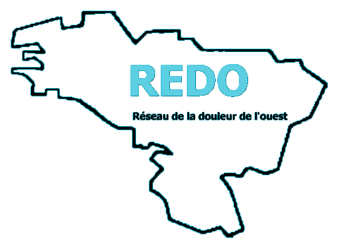
Réseau Douleur de l’Ouest
Association Loi 1901
Enregistrée sous le N° W 442001924 auprès du Préfet de la Sarthe
Organisme Formateur enregistré sous le n° N° 52720156772

19ème Journée d’étude du Groupe IRD

13ème Journée d’étude du Groupe Psychologue de SDC

- 8h30 Café / Accueil
- 9h-10h20 Introduction _ Dr C. COLOMB et Dr E. KUHN : actualités régionales et nationales commentées
- 10h20-10h45 Pause
- 10h45-12h30 Insuffisance rénale, dialyse et douleur : évaluation, prise en charge médicamenteuse et non médicamenteuse, outils spécifiques > Amélie Ferré, Pascale Le Thiec, Caroline Colomb
- 12h30-13h Retour d’expérience : travail de recherche pour l’obtention du DIU Douleur « Analyse des représentations soignante de la douleur et leurs influences dans l’accompagnement du patient en hémodialyse » > Caroline Boudelier
- 13h-14h Repas
- 14h-16h Ateliers (1h chacun puis rotation)
  - Examen clinique infirmier
  - Algorithme de prise en soin de la douleur : quelle INM à quel moment ?
- 16h-16h30 Bilan de la journée

Liens : REDO (Réseau Douleur de l’Ouest) http://www.reseaudouleurouest.com
Infos :
Muriel LE TUTOUR, IPA PCS RD, muriel.dugast@chu-nantes.fr
Zoé GUYOT, psyco, correspondante régionale SFETD pour les Pays de Loire
Rozenn LEBRUN, IRD, correspondante régionale SFETD pour la Bretagne Fanny MALATAVERNE DU GUINY, Psycho, correspondante régionale SFETD pour la Bretagne
secretariat.REDO@gmail.com

